Presentatie van het eerste schoolteam:

Colegio I.E. 51501 urpay
Het begin:
Via Oscar, een oud-collega en vriend, hij zit in het bestuur van een Peruaanse NGO die ook in het onderwijs werkt, ben ik in contact gekomen met de directrice van de school, Virginia. Zij was geïnteresseerd in het project. Ze wilde het echter eerst voorleggen aan haar team dus we spraken af dat ik een presentatie zou houden over het project.

[Haga clic aquí para agregar una descripción]

De presentatie
Vanuit Cusco nam ik een auto met 6 passagiers, deze rijdt 45 minuten naar het zuiden, Cusco uit. In het dorpje Huaro aangekomen is de enige mogelijkheid een taxi te nemen naar het dorpje Urpay, 15 minuten de bergen in. Een prachtige omgeving, de mensen in traditionele kledingdracht, de vrouwen in wijde rokken en vriendelijk gedag zeggend.
Het waren zes docenten, drie mannen en drie vrouwen en de directeur. Ik heb een presentatie gehouden en daarna een oefening gedaan. In het begin maakten ze veel grappen, de droge opmerkingen gingen heen en weer. Maar bij de oefening werden ze serieus en na mijn afrondende motivatie van het project waren ze allemaal geïnteresseerd in het project. Er werd officieel gestemd en iedereen was voor. Ik had mijn eerste schoolteam binnen!

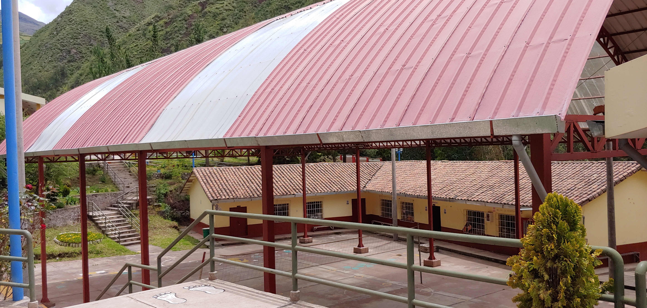

Mijn eerste workshop
Mijn eerste workshop had het thema: Hoe vergroot je het zelfvertrouwen van je leerlingen?
Het programma was heel afwisselend, yoga-oefeningen om in het lijf te komen en je eigen kracht te voelen, alle oefeningen die ik ook in de lessen voor de kinderen zodat ze het zelf kunnen ervaren en stukjes theorie zodat ze ook meta-informatie krijgen. Verder kregen ze vier uitgewerkte lessen waarin staat beschreven hoe ze het kunnen uitvoeren, het doel van de oefeningen, aan welke attitudes en waarden ze werken en tips hoe ze het thema op andere momenten in de week kunnen verdiepen.
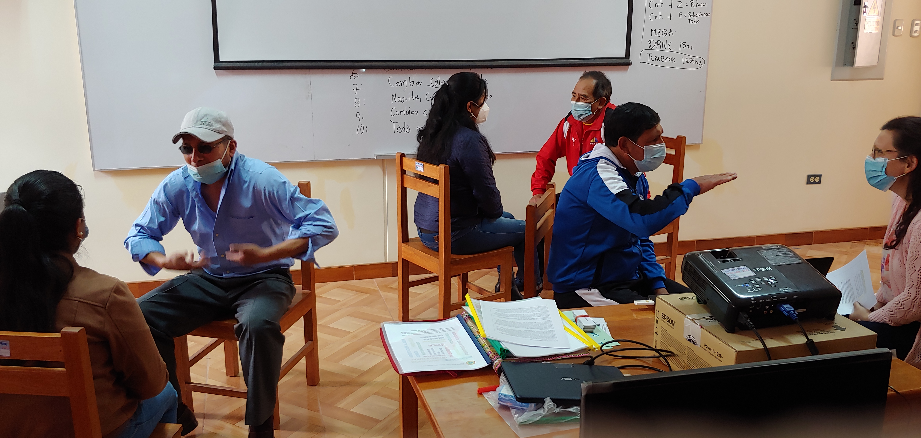
Eerst delen we in tweetallen onze eigen ervaringen over zelfvertrouwen. Wie gaf ons vroeger zelfvertrouwen? Wat deed/zei diegene? Wie gaf ons geen zelfvertrouwen? Hoe werk ik als docente aan zelfvertrouwen in de klas? Zijn er momenten dat ik geen zelfvertrouwen geef aan de leerlingen?
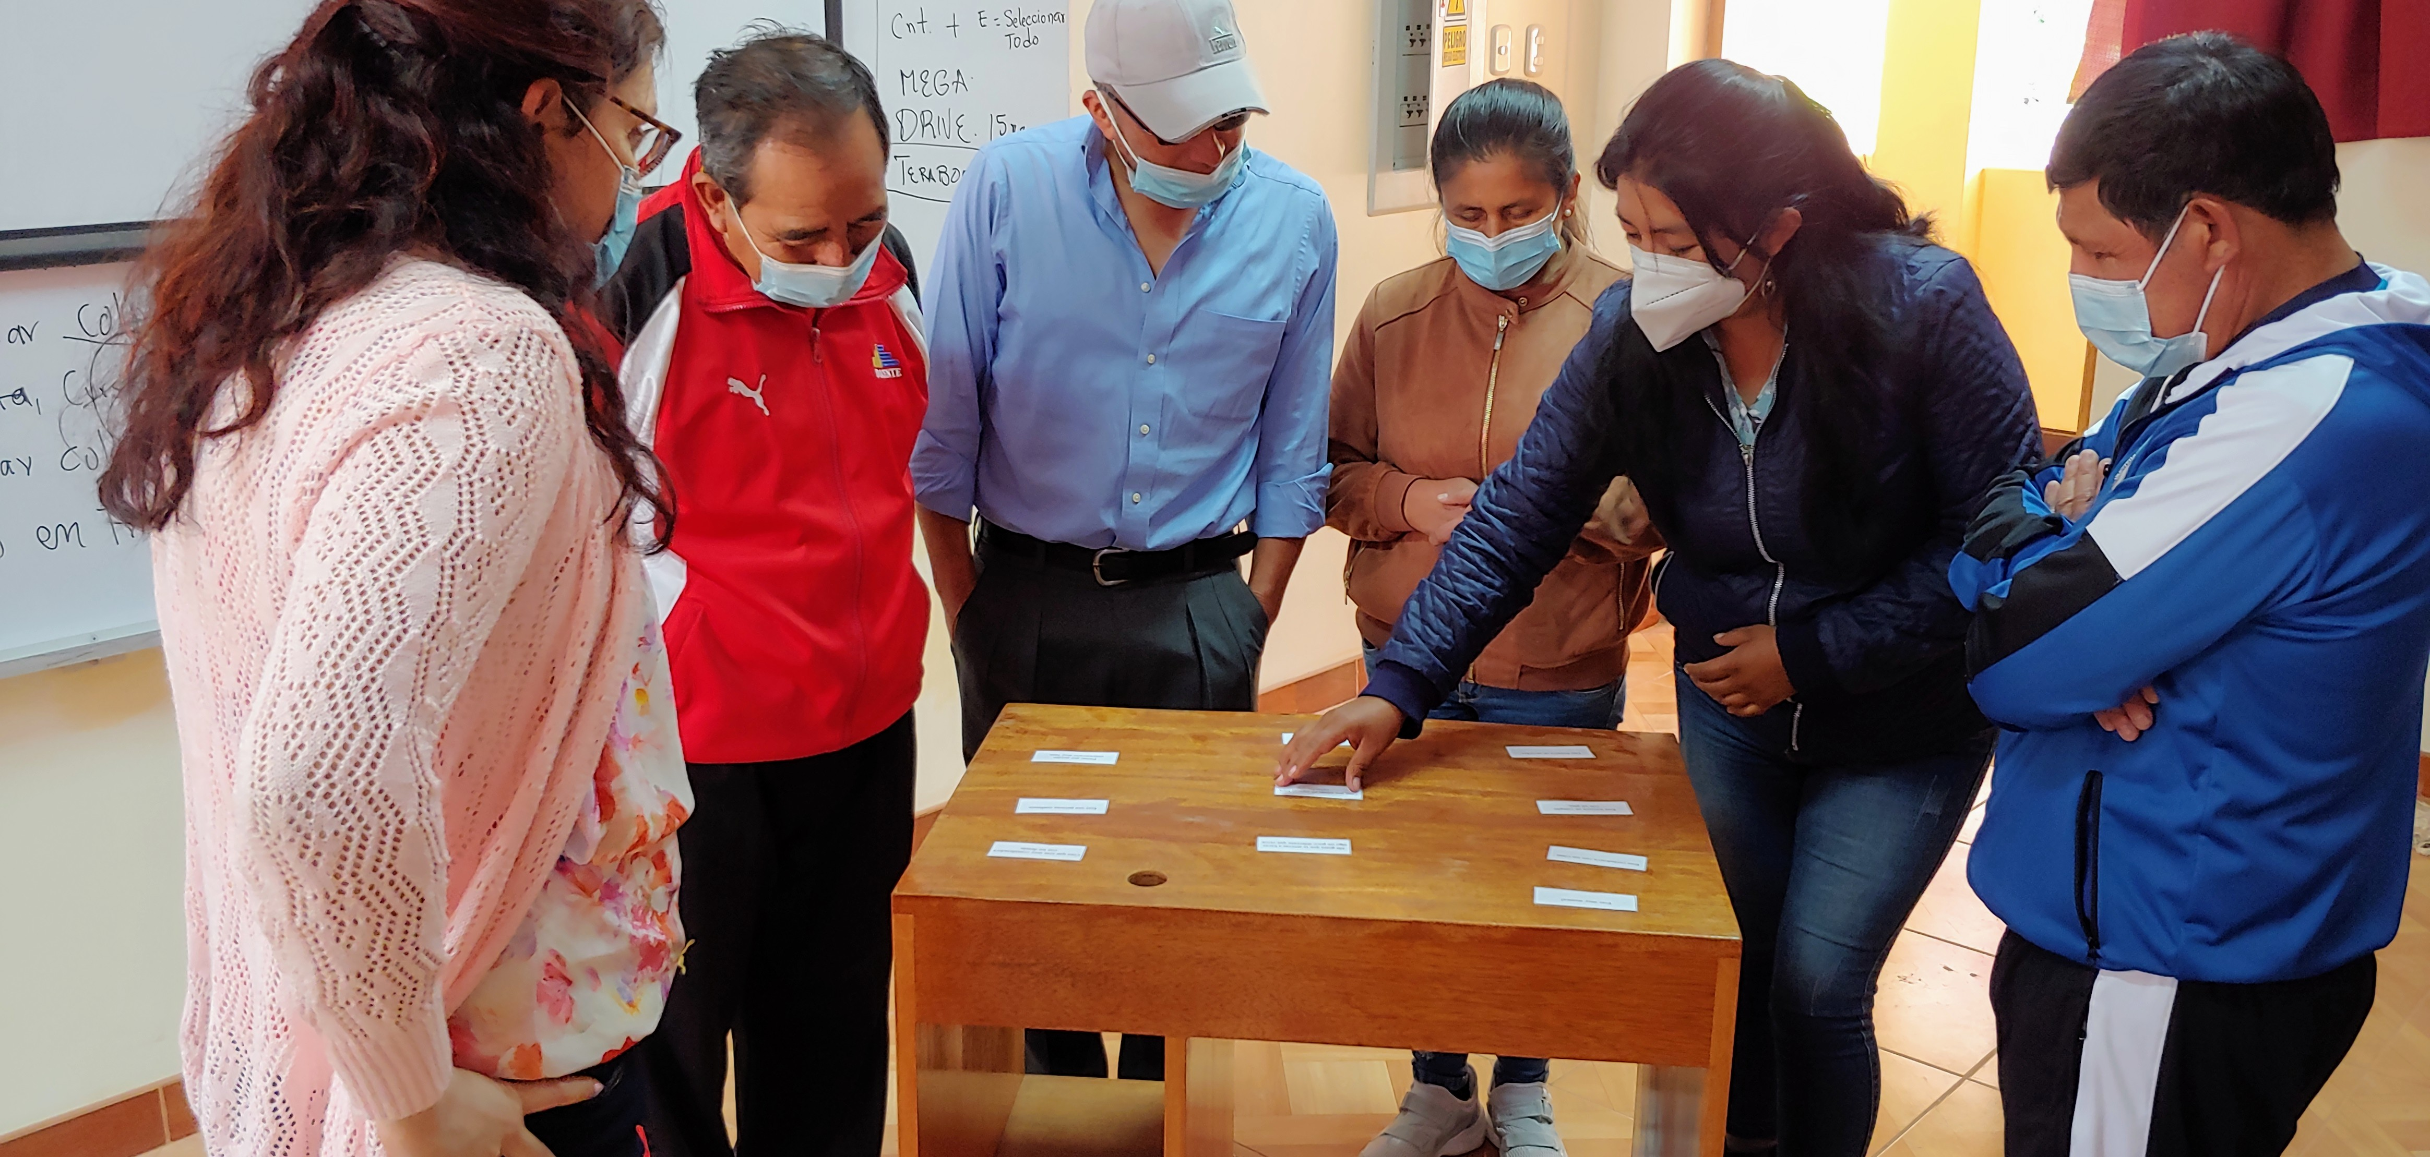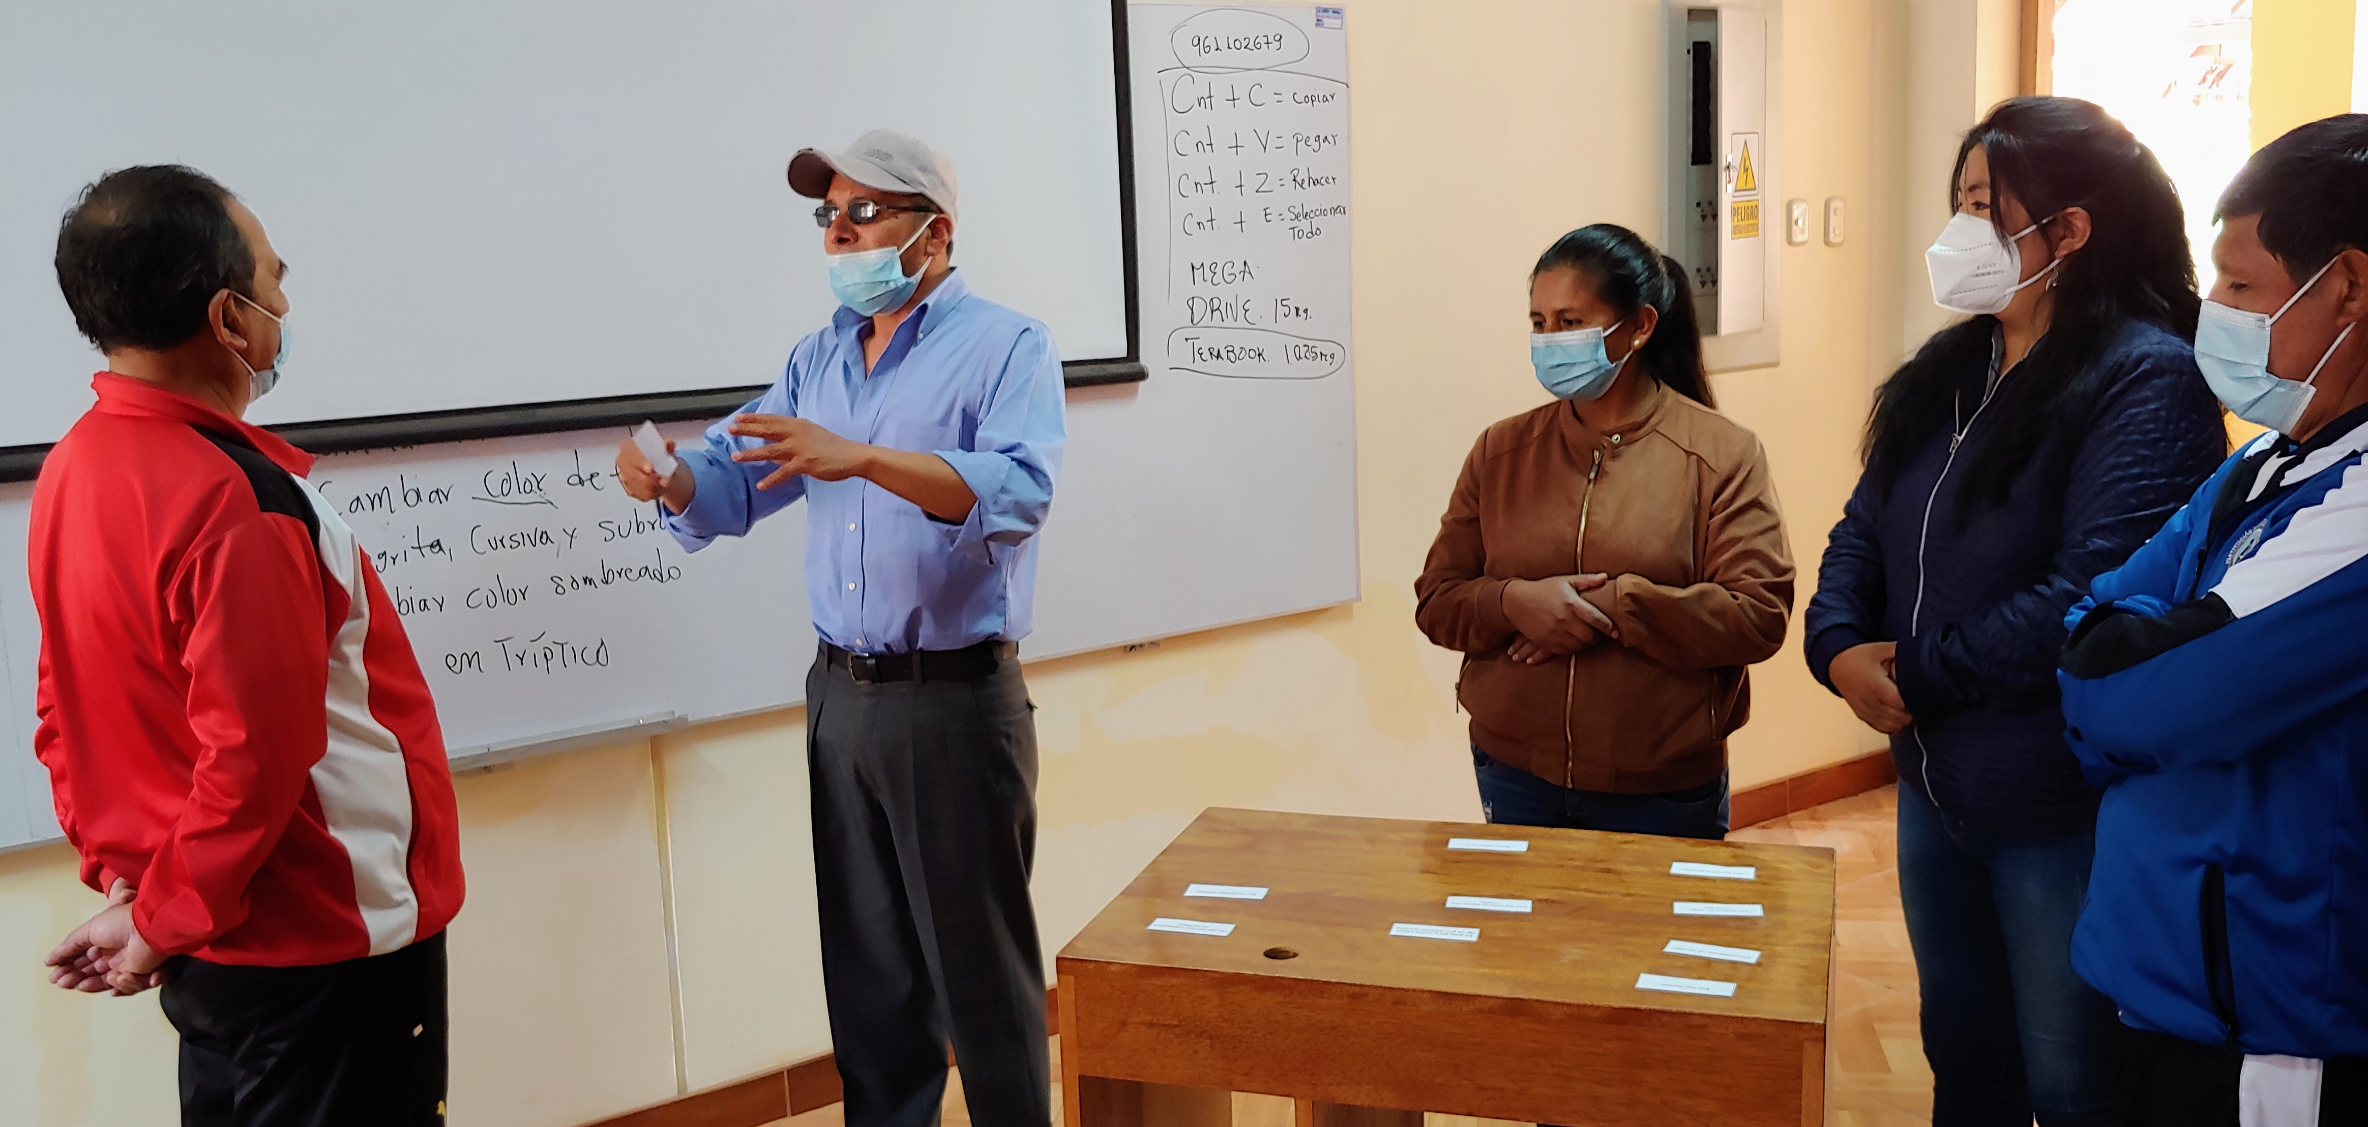
De oefening: Geef een compliment aan een ander. Hoe doe je dat? Een paar belangrijke punten: spreek vanuit je hart, kijk elkaar goed aan en sluit af met een voorbeeld waaraan je het compliment ziet bij de ander.
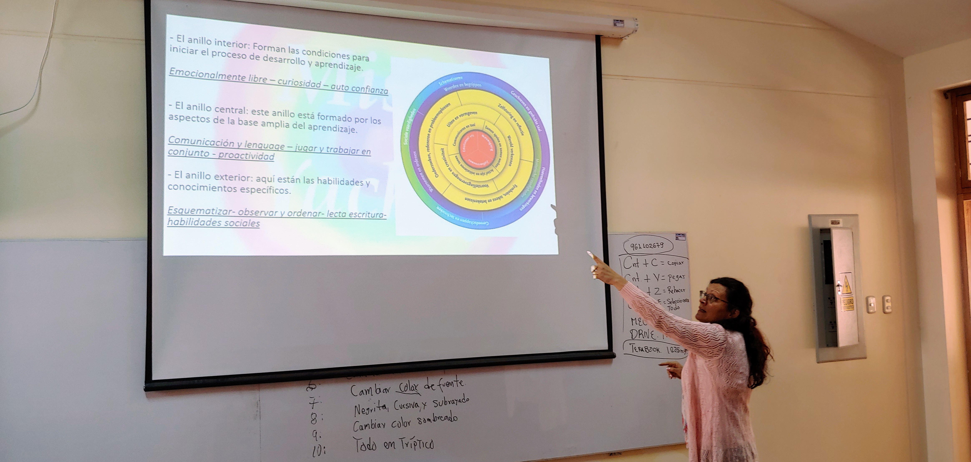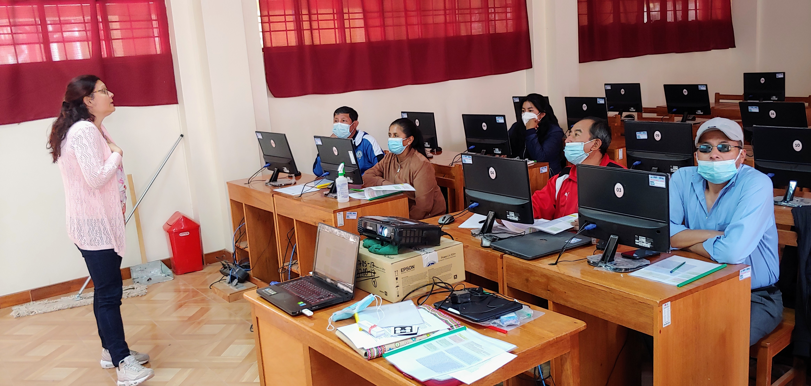
Theorie over zelfvertrouwen, Vygotsky, waarom is dat zo belangrijk voor het leren?
Het was een bijzondere middag met deze docenten die zich open stelden en gemotiveerd waren.

Reactie van de coordinator vanuit school van het project, via de whatsapp na de workshop:

“We zij heel blij met wat we hebben kunnen delen met elkaar en dat we dit pedagogische werk hebben gedaan, deze middag”. – docent Alejandro

